益阳港总体规划环境影响报告书

征求意见稿

**（简 本）**

**规划编制机关：益阳市交通运输局**

**益阳市水运事务中心**

**评价单位：湖南省交通规划勘察设计院有限公司**

**2021年6月**

# 规划基本**概况**

益阳港是地区重要港口，是洞庭湖生态经济区综合交通运输体系的重要枢纽，是益阳市综合立体交通的重要组成部分。为立足新形势新布局，围绕湖南“一带一部”区位优势和富饶美丽幸福新湖南建设总体要求，破解益阳港口发展问题，推动益阳港整合资源、合理布局、拓展功能和高质量发展，益阳市地方海事局（现更名为益阳市水运事务中心）于2019年初启动了《益阳港总体规划》修编工作。同时通过招标方式确定湖南省交通规划勘察设计院有限公司承担《益阳港总体规划》环境影响评价工作。

本次规划现状基础年为2019年，规划水平年为2025年、2035年。规划范围包括益阳市域范围内的资水干流航道的港口岸线及相关陆域、水域。规划岸线总长度7335m，占自然岸线的8.51%，其中货运岸线5295m、客运岸线500m、支持保障系统岸线1540m。

规划益阳港由青龙洲、清水潭两大港区组成，设5个作业区，共49个泊位，5处锚地。预测2025年和2035年货物吞吐量分别为1285万吨、1792万吨，主要货类为矿建材料、煤炭、金属矿石、件杂货、液体散货、集装箱等；2025年、2035年益阳港旅客吞吐量分别为10万人次、25万人次。

表 1益阳港规划指标表

| **港区** | **作业区** | **泊位性质** | **泊位数（个）** | **岸线**  **长度（m）** | **已利用（m）** | **通过**  **能力**  **（万t）** | **陆域**  **面积**  **（万m2）** | **备注** |
| --- | --- | --- | --- | --- | --- | --- | --- | --- |
|
| 青龙洲港区 | 龙塘作业区 | 通用泊位 | 2 | 225 | 225 | 140 | 2.3 | 允通物流码头 |
| 散货泊位 | 3 | 330 | 105 | 400 | 1.98 | 益阳电厂码头 |
| 青龙洲作业区 | 通用泊位 | 12 | 1470 | 0 | 840 | 62.7 | 铁水联运基地 |
| - | 公务码头 | - | 700 | 300 | - | - | 公务码头区 |
| 客运码头 | - | 500 | 0 | - | - | 客运停靠点(含游艇) |
| 清水潭港区 | 清水潭作业区 | 通用泊位 | 5 | 480 | 209 | 485 | 24.6 | 清水潭码头，工可已批复，其中上游两个泊位在建 |
| 石化泊位 | 1 | 140 | 140 | 30 | - | 银富石油码头 |
| 石化泊位 | 1 | 140 | 140 | 30 | - | 金源化工码头 |
| 公务码头 | 1 | 140 | 0 | - | - | 船舶污水垃圾收集码头 |
| 公务码头 | 1 | 100 | 0 | - | - | 资阳区渔政码头 |
| - | 多用途泊位 | 2 | 160 | 160 | 50 | 2.1 | 泥湾码头，已建 |
| 石化泊位 | 1 | 140 | 140 | 50 | 5.6 | 中石化码头 |
| 石化泊位 | 1 | 140 | 140 | 50 | - | 湘中石油码头 |
| 公务码头 | 1 | 100 | 100 | - | - | 赫山区渔政码头 |
| 沙头作业区 | 通用泊位 | 4 | 435 | 0 | 340 | 5.8 |  |
| 多用途泊位 | 3 | 330 | 0 | 260 | 5.4 |  |
| 小河口作业区 | 散货泊位 | 1 | 245 | 0 | 100 | 5.2 | 新越沥青 |
| 石化泊位 | 1 | 0 | 50 |
| 石化泊位 | 1 | 155 | 140 | 50 | 1.5 | 新华联码头 |
| 通用泊位 | 4 | 435 | 0 | 340 | 9 |  |
| 石化泊位 | 4 | 485 | 0 | 200 | 5.3 | 石油化工泊位 |
| LNG泊位 |  | 485 | 0 |  |  | LNG新能源专用岸线 |
| **合计** | |  | **49** | **7335** | **1799** | **3415** | **129.98** |  |

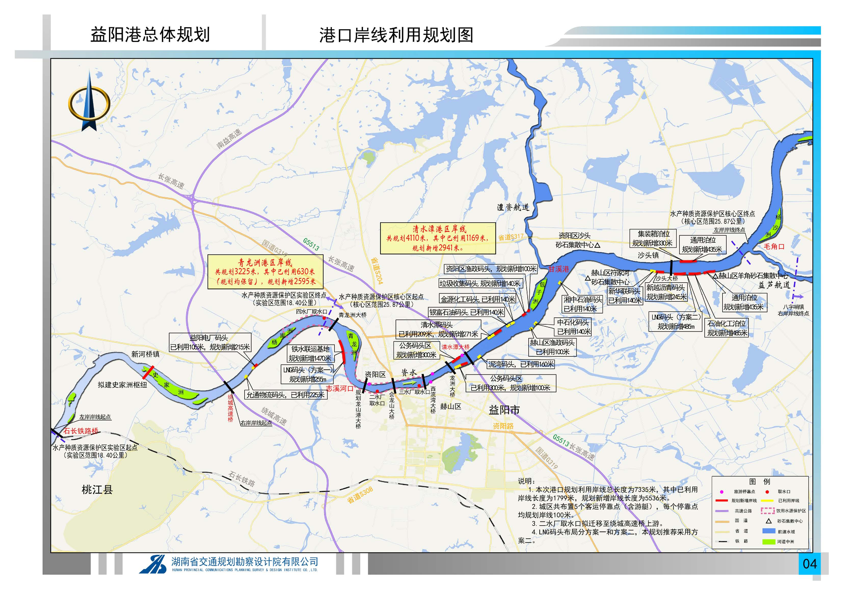

图 1益阳港岸线利用规划图

# 规划涉及敏感区情况

本次益阳港总体规划范围内共涉及地表水环境敏感区2处，分别为益阳市赫山区-资阳区资江饮用水水源保护区和益阳市赫山区资江饮用水水源保护区，经过环评与规划方案多轮互动，优化调整后规划方案避开饮用水水源保护区，距饮用水水源保护区最近的是青龙洲港区青龙洲作业区，其位于益阳市赫山区-资阳区资江饮用水水源保护区二级保护区下游700m。

本次益阳港总体规划范围内共涉及生态敏感区5处。分别资水益阳段黄颡鱼国家级水产种质资源保护区、基本农田保护区4处，其中规划方案主要涉及的生态敏感区为资水益阳段黄颡鱼国家级水产种质资源保护区，详见表 2，规划岸线与生态敏感去位置关系图见图 2益阳港规划岸线与生态敏感区位置关系图 2。

此外，评价范围内大气环境敏感目标范围为以规划区边界为起点，外延2.5km的矩形区域内，声环境敏感目标范围为疏港道路离岸侧200m，详见，。

表 2益阳港生态敏感区保护目标表

| **规划港区** | **环境敏感区** | | | | **位置关系** | **影响方式** | **备注** |
| --- | --- | --- | --- | --- | --- | --- | --- |
| **类别** | **名称** | **保护范围** | **保护要求** |
| 青龙洲港区 | 水产种质资源保护区 | 资水益阳段黄颡鱼国家级水产种质资源保护区 | 保护区总面积2368.3公顷，其中核心区面积1391.4公顷，实验区面积976.9公顷。保护区位于资水下游的桃江县至益阳市赫山区的江段内，全长44.3km。地理范围在东经112°09′36″至112°30′09″，北纬28°33′55″至28°39′25″之间。核心区从资阳区李昌港镇黄溪桥村到赫山区兰溪镇羊角村毛角口，河段长25.9km。 | 根据《水产种质资源保护区管理暂行办法》，第十七条：“在水产种质资源保护区内从事修建水利工程、疏浚航道、建闸筑坝、勘探和开采矿产资源、港口建设等工程建设的，或者在水产种质资源保护区外从事可能损害保护区功能的工程建设活动的，应当按照国家有关规定编制建设项目对水产种质资源保护区的影响专题论证报告，并将其纳入环境影响评价报告书。”、第十八条：“省级以上人民政府渔业行政主管部门应当依法参与涉及水产种质资源保护区的建设项目环境影响评价，组织专家审查建设项目对水产种质资源保护区的影响专题论证报告，并根据审查结论向建设单位和环境影响评价主管部门出具意见。建设单位应当将渔业行政主管部门的意见纳入环境影响评价报告书，并根据渔业行政主管部门意见采取有关保护措施。” | 龙塘作业区555m岸线位于保护区实验区，青龙洲作业区、公务码头、客运码头共2670m位于核心区 | 直接影响 |  |
| 基本农田保护区 | | | 《基本农田保护条例》（国务院令第257号）第十五条规定，“基本农田保护区经依法划定后，任何单位和个人不得改变或者占用。国家能源、交通、水利、军事设施等重点建设项目选址确实无法避开基本农田保护区，需要占用基本农田，涉及农用地转用或者征收土地的，必须经国务院批准”；第十六条规定，“经国务院批准占用基本农田的，当地人民政府应当按照国务院的批准文件修改土地利用总体规划，并补充划入数量和质量相当的基本农田。占用单位应当按照占多少、垦多少的原则，负责开垦与所占基本农田的数量与质量相当的耕地。” | 青龙洲作业区后方生产区占用基本农田保护区，占用0.98万m2 | 直接影响 | / |
| 清水潭港区 | 水产种质资源保护区 | 资水益阳段黄颡鱼国家级水产种质资源保护区 | 保护区总面积2368.3公顷，其中核心区面积1391.4公顷，实验区面积976.9公顷。保护区位于资水下游的桃江县至益阳市赫山区的江段内，全长44.3km。地理范围在东经112°09′36″至112°30′09″，北纬28°33′55″至28°39′25″之间。核心区从资阳区李昌港镇黄溪桥村到赫山区兰溪镇羊角村毛角口，河段长25.9km。 | 根据《水产种质资源保护区管理暂行办法》，第十七条：“在水产种质资源保护区内从事修建水利工程、疏浚航道、建闸筑坝、勘探和开采矿产资源、港口建设等工程建设的，或者在水产种质资源保护区外从事可能损害保护区功能的工程建设活动的，应当按照国家有关规定编制建设项目对水产种质资源保护区的影响专题论证报告，并将其纳入环境影响评价报告书。”、第十八条：“省级以上人民政府渔业行政主管部门应当依法参与涉及水产种质资源保护区的建设项目环境影响评价，组织专家审查建设项目对水产种质资源保护区的影响专题论证报告，并根据审查结论向建设单位和环境影响评价主管部门出具意见。建设单位应当将渔业行政主管部门的意见纳入环境影响评价报告书，并根据渔业行政主管部门意见采取有关保护措施。” | 7335m岸线位于核心区 | 直接影响 |  |
|  | 基本农田保护区 | | | 《基本农田保护条例》（国务院令第257号）第十五条规定，“基本农田保护区经依法划定后，任何单位和个人不得改变或者占用。国家能源、交通、水利、军事设施等重点建设项目选址确实无法避开基本农田保护区，需要占用基本农田，涉及农用地转用或者征收土地的，必须经国务院批准”；第十六条规定，“经国务院批准占用基本农田的，当地人民政府应当按照国务院的批准文件修改土地利用总体规划，并补充划入数量和质量相当的基本农田。占用单位应当按照占多少、垦多少的原则，负责开垦与所占基本农田的数量与质量相当的耕地。” | 清水潭作业区、沙头作业区、小河口作业区后方生产区占用基本农田保护区，分别占用3.52万m2，2.12万m2，0.51万m2 | 直接影响 | / |

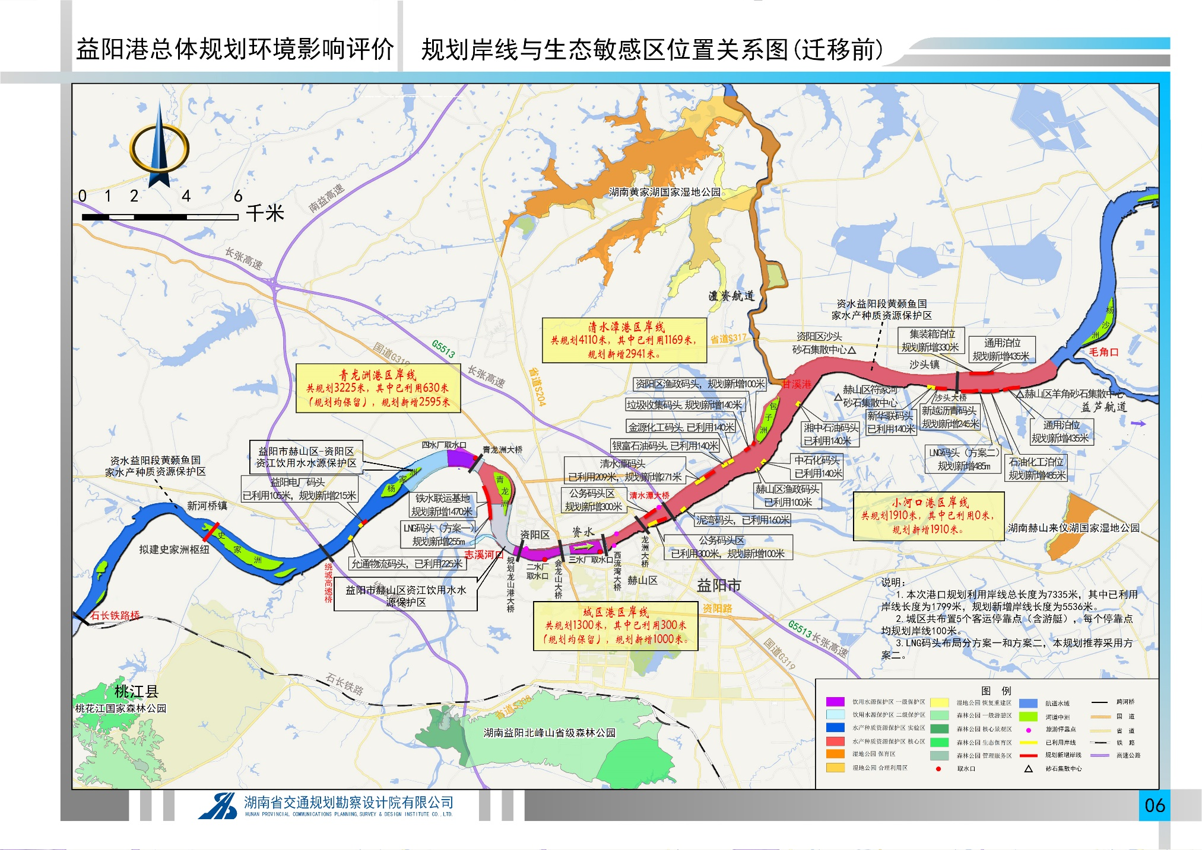

图 2益阳港规划岸线与生态敏感区位置关系

**表 3大气及声环境主要敏感目标**

|  |  |  |  |  |  |  |
| --- | --- | --- | --- | --- | --- | --- |
| **所属港区** | **名称** | **坐标** | | **保护对象** | **相对港区方位** | **相对港界距离/m** |
| 青龙洲港区 | 新桥河镇第一初级中学 | 112.2557 | 28.6004 | 学校 | WN | 1634 |
| 新桥河镇第一中心小学 | 112.2438 | 28.6024 | 学校 | WN | 526 |
| 益阳市结核病医院 | 112.3052 | 28.5985 | 医院 | SE | 300 |
| 益阳市黄泥湖乡中学 | 112.3053 | 28.5976 | 学校 | SE | 350 |
| 李家桥小学 | 112.3052 | 28.5979 | 学校 | SE | 380 |
| 益阳市六中 | 112.3154 | 28.6055 | 学校 | E | 1065 |
| 益阳市红十字医院 | 112.3157 | 28.6186 | 医院 | NE | 1764 |
| 联创电脑职业学校 | 112.3162 | 28.5921 | 学校 | SE | 1563 |
| 益阳市皮肤病医院分院 | 112.3131 | 28.5987 | 医院 | SE | 921 |
| 清水潭港区 | 新堤嘴小学 | 112.3582 | 28.6237 | 学校 | WN | 1920 |
| 三塘坝小学 | 112.3871 | 28.6266 | 学校 | NE | 770 |
| 杨学村小学 | 112.4126 | 28.6216 | 学校 | E | 1384 |
| 同乐村小学 | 112.4172 | 28.6572 | 学校 | NE | 1946 |
| 上游村卫生室 | 112.4486 | 28.6528 | 医院 | SE | 1290 |
| 沙头镇中心小学 | 112.4546 | 28.6520 | 学校 | SE | 774 |
| 沙头镇人民政府 | 112.4642 | 28.6516 | 办公 | S | 525 |
| 沙头镇小学 | 112.4355 | 28.6368 | 学校 | E | 1853 |
| 新民小学 | 112.4710 | 28.6263 | 学校 | SW | 1947 |
| 益阳市兰溪镇羊角中学 | 112.4940 | 28.6302 | 学校 | SE | 1663 |

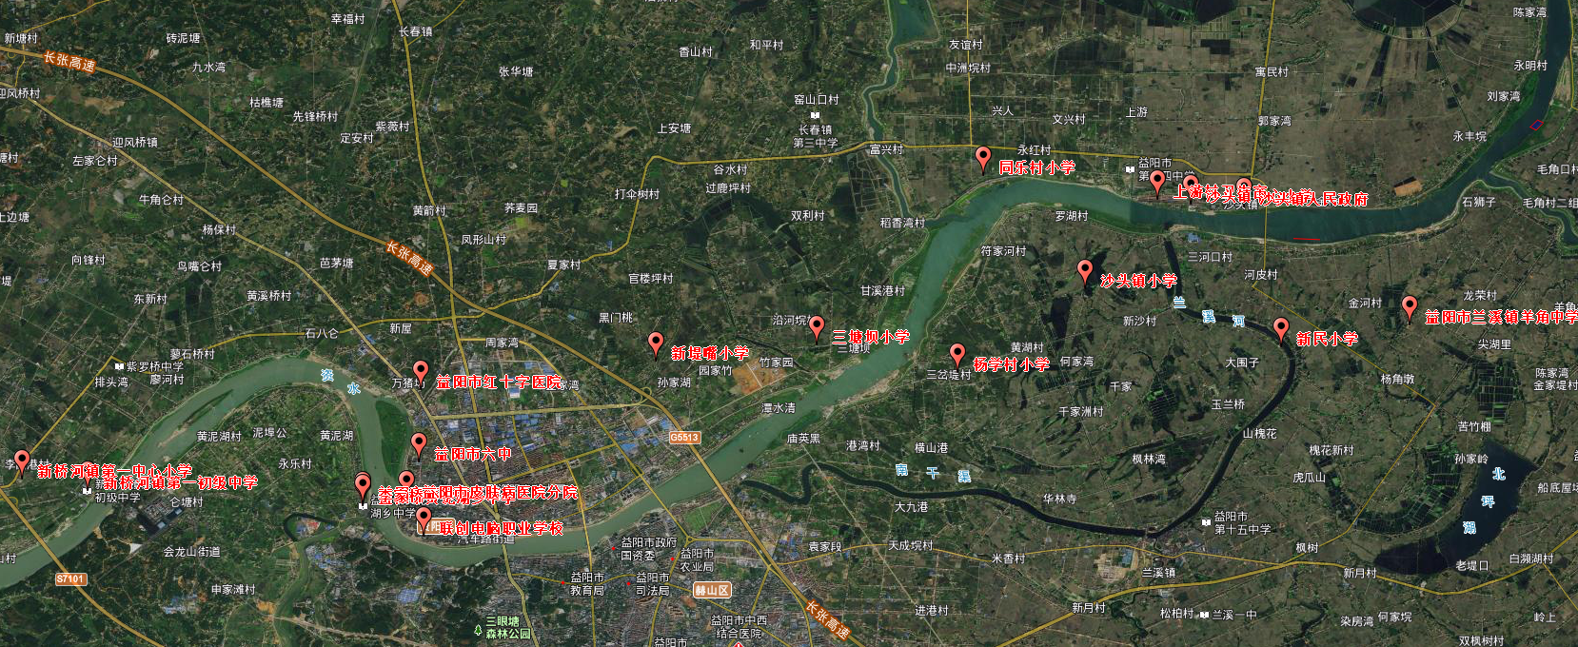

图 3 大气及声环境影响目标图

# 环境质量现状

1、生态环境质量

本次评价区域基本为益阳市城区沿岸，地处资水下游河段，水流较平缓，水生生物数量多，鱼类资源丰富，其类型以适应静水生活为主，但也有一些适应流水性的鱼类；下游靠近洞庭湖的河段由于与洞庭湖水系连通，是一些洞庭湖鱼类的洄游产卵和索饵的栖息地。

陆生生态植被区为两湖平原，栽培植被、水生植被区，陆生动物主要以农田、湿地动物为主。湿地类型主要以河流、沼泽和人工湿地为主，湿地植物、动物较丰富。种植业以粮食作物为主，水稻是最主要的种植作物。

评价区域内重点关注“资水益阳段黄颡鱼国家级水产种质资源保护区”，其主要保护对象为黄颡鱼、鳜，同时对鳊、鲤、翘嘴鲌等鱼类进行保护，特别保护期为每年3月10日至6月30日。保护区内有“鱼类三场”，包括鱼类产卵场7个，索饵场7个，越冬场6个。

2、水环境质量

根据《益阳市“十三五”水生态环境质量》报告，2016~2020年，资江益阳中心城区段国省控断面优良率均达到100%，“十三五”期间优良率持续达到100%，水环境质量好，2019~2020年水质达到《地表水水质标准》Ⅱ类水标准。益阳市集中式饮用水水源地龙山港断面水质达标率逐年上升，水质明显好转，2019年开始稳定达标。资江流域益阳段锑浓度年均值2016年~2020年分别为0.0060mg/L、0.0055mg/L、0.005mg/L、0.0042mg/L和0.0034mg/L，水质出现明显好转。

3、大气环境质量现状

根据《益阳市大气环境质量限期达标规划（2020~2025）》，2019年，益阳市环境空气质量优良天数为257天，优良天数比例为70.4%，污染天中以PM2.5、PM10、O3为首要污染物的天数分别为82天、1天、25天，污染综合指数为4.61。总体上看，近年来益阳市空气质量呈持续改善趋势，但改善幅度较小，空气质量处于全省14个市州较差水平。当前，PM2.5是益阳市主要的大气污染超标因子，且改善达标压力较大，同时O3污染态势也逐渐凸显，其导致的大气污染天显著上升。

4、声环境质量现状

本评价对青龙洲港区、清水潭港区进行声环境质量监测，按厂界噪声对规划作业区陆域进行噪声监测，青龙洲港区昼间监测值为56.7~68.3dB（A），夜间监测值为49.5~53.6dB（A）；清水潭港区昼间监测值为55.5~68.1dB（A），夜间监测值为45.5~53.4dB（A）。总体来看规划港区声环境质量良好，两个监测港区各点位昼夜噪声均能满足其所在区域执行的噪声功能区划要求的《声环境质量标准》（GB3096-2008），各港区为声环境3类功能区，城市主干路、城市次干路、内河航道两侧区域、疏港道路两侧区域为4a类声环境功能区，铁路干线两侧区域属于4b类功能区。

# 主要环境影响分析及措施

1. 生态环境

规划实施对陆生生态的影响较小。但是会在一定程度上改变浮游生物、底栖生物、水生维管束植物和黄颡鱼等重要物种的生境条件，进而导致其种群、分布范围、活动特点的变化。

资水益阳段黄颡鱼国家级水产种质资源保护区位于资水下游的桃江县至益阳市赫山区的江段内，全长44.3km。本次规划范围是益阳市域范围内的资水益阳段的岸线及相关陆域、水域，规划岸线7335m，其中555m位于资水益阳段黄颡鱼国家级水产种质资源保护区实验区，其余6780m位于该保护区核心区。其次，规划4个作业区占用基本农田保护区，其中青龙洲港区青龙洲作业区后方生产区占用永久基本农田0.87万m2，清水潭港区清水潭作业区、沙头作业区、小河口作业区后方生产区分别占用永久基本农田3.52万m2、2.12万m2和0.51万m2，共占用永久基本农田7.02万m2。

（1）为减小对水产种质资源保护区关键生境的干扰，涉及水产种质资源保护区的港区具体建设项目实施前，应按照国家有关规定编制建设项目对水产种质资源保护区的影响专题论证报告，综合评估规划实施可能造成的水生生物资源的损失和长期影响，并纳入相应的环境影响评价文件；在项目建设过程中需要规避水产种质资源保护区特别保护期，严格控制施工作业范围。同时港区建设项目禁止在水产种质资源保护区内新建排污口。因此建议本规划各港区水经预处理后入城市水处理管网统一排放，市政管网达不到的区域，作业产生的废水应通过自行建设的污水处理站后作为中水回用，保护区域水质不受破坏；建议远期水产种质资源保护区调整过程中充分考虑港口规划布局；建议具体项目实施时，论证是否开展增殖放流及水生修复等措施对产卵场进行生态补偿。

（2）施工期应加强施工管理，尽量减少对农作物的破坏，减少临时占地。优化作业区范围及布局，尽量避免侵占基本农田，对确有建设需要且无法避让的，则应按照国家《基本农田保护条例》、益阳市“三线一单”等相关法律法规的要求，做好论证工作，并按照国家、地方政策要求覆行相关报批、补偿手续。

在落实本次评价提出的生态环境保护措施的前提下，规划实施对水生生物的影响范围和程度可接受。

1. 大气环境

煤炭、建材、矿石等散杂货装卸、储存产生的粉尘是散货码头的主要大气污染物。经预测，当除尘效率达到75%以上的情况下，散货堆存和装卸作业的污染可以得到有效控制，其环境影响显著减轻，根据预测结果，叠加背景值后各港区TSP、PM10、PM2.5年均最大落地浓度全部满足环境空气质量二级标准的要求。

经预测，涉及油品运输量的港区为清水潭港区，NMHC在清水潭港区最大浓度为1087.4μg/m3，小于《大气污染物综合排放标准》（GB16297-1996）中规定的无组织排放监测浓度限值4.0mg/m3，因此油气挥发对作业区及其周边地区的污染较小，不会对作业区周边的环境空气质量造成显著影响。船舶停靠期间将产生SO2 0.037t/a，NOx 1.833 t/a，颗粒物0.021 t/a，排放量较小。

为进一步减缓规划造成的大气环境影响，要求益阳港必须强化堆场、装卸区的扬尘污染治理措施、加强作业管理，建设喷淋系统，在装卸过程实施喷淋，实现全过程防尘降尘，减少港区粉尘污染。

3、水环境

益阳港总体规划实施后，主要污水来源为陆域污水和船舶污水，经预测，益阳港2025年污水排放总量约为7.99万吨/年； 2035年污水排放总量约为12.32万吨/年。建议规划实施时，港区污水经预处理后充分利用市政污水处理能力，对港区污水进行纳管处理；无纳管条件的，建议自建污水处理设施，各类污水优先考虑中水回用，不得新建排污口，落实好规划和本评价提出的环保措施前提下，港区正常运行不会对周边水环境产生影响。

4、声环境

港区内噪声主要为装卸作业机械噪声，由于该类装卸机械大多为移动式，因而带来的影响区域不固定。根据各种性质码头装卸作业噪声预测结果，集装箱码头、件杂货码头和散货码头昼间的达标距离分别为88m、45m、40m，夜间的达标距离分别为260m、141m、123m。

规划实施后，港内噪声声级会比规划现状有所增加，但只要合理安排高噪声区，港界噪声可满足标准要求。疏港公路噪声对沿线声环境有一定的不利影响，达标距离在30m左右，在公路的选线、设计、施工时应采取相应的避让、防护、规划控制等措施。

通过采取优化散货码头的平面布局，必要时设置声屏障、绿化带等措施，确保对周边环境目标不构成明显影响。

5、固体废弃物

经对益阳港规划水平年固体废弃物产生量的预测，益阳港2025年生活垃圾总量约为365.75吨/年；2035年生活垃圾总量约为972.05吨/年，在规划实施后产生的固体废弃物将分类收集，可回收物送废品回收公司，其他垃圾和厨余垃圾委托环卫部门处理；有害垃圾、危险废物由专业单位收集后，交由有资质的单位进行处理，不会给港区和城市环境带来显著的影响。

6、环境风险

本规划主要的环境风险为港区船舶溢油风险，以及储罐泄漏、火灾、爆炸次生污染事故，经分析，事故发生的可能性较小，可能最大风险为储罐火灾二次污染事故一氧化碳排放。由于目前在规划阶段，成品油储罐数量及布局尚未明确。需具体在项目实施阶段，进一步结合码头区的详细规划和设计以及储罐的布局及个数进行安全评价和风险评估，对码头区的设计和风险防范提出可操作的措施，对位于安全距离以内的居民进行搬迁。通过加强安全意识，采取各项风险防范措施，并落实下一步港区实施方案及环评等提出的风险应急预案，本规划存在的环境风险处于可接受的范围内。

# 规划方案环境合综合性分析

总体来讲，《益阳港总体规划》与相关政策法规、上层规划、相关规划、功能区划总体上是相协调的，但也存在一些差异，具体如下：

（1）本规划与现行的《湖南省港口布局规划（2007）》的港口层次及功能定位是一致的，下一步“一市一港”规划编制时，可作为港区纳入新规划中，故益阳港的港区布置与发展方向与正在进行修编的《湖南省港口布局规划》是协调的。

（2）《益阳港总体规划》土地利用与《益阳市土地利用规划（2006-2020）》中的土地利用规划基本协调，规划的青龙洲港区青龙洲作业区、清水潭港区清水潭作业区、沙头作业区及小河口作业区后方陆域局部涉及基本农田，根据《基本农田保护条例》（国务院令第257号），项目建设时，应得到国务院的批准，并且占用单位应当按照占多少、垦多少的原则，负责开垦与所占基本农田的数量与质量相当的耕地。

（3）益阳港总体规划基本符合《长江经济带战略环境评价益阳市“三线一单”》要求，青龙洲作业区岸线约40m位于现行生态保护红线水源涵养功能区内，湖南省生态保护红线目前正在调整中，调整后该作业区不涉及生态红线。另外，益阳港规划岸线位于资水益阳段黄颡鱼国家级水产种质资源保护区，项目建设时，必须按照国家有关规定编制建设项目对水产种质资源保护区的影响专题论证报告，禁止在水产种质资源保护区内新建排污口。

# 规划优化调整建议

本次规划环评对规划的优化调整建议见表4：

表4 规划优化调整建议一览表

|  |  |  |
| --- | --- | --- |
| **主要问题** | | **优化调整建议** |
| 生态红线 | 青龙洲作业区岸线约40m在生态保护红线（现行）水源涵养功能区范围内 | 湖南省生态保护红线目前正在调整中，调整后该作业区不涉及生态红线。待相关部门出具不占用生态红线的文件后方具有环境合理性。 |
| 占用水产种质资源保护区 | 规划涉及资水益阳段黄颡鱼国家级水产种质资源保护区，具体占用情况如下：  货运岸线：清水潭港区3770m、青龙洲作业区1470m规划岸线位于核心区；龙塘作业区555m规划岸线规划岸线位于实验区。  客运岸线：清水潭港区500m岸线位于核心区。  支持保障系统：LNG加注码头485m位于核心区，公务码头1040m位于核心区，龙塘作业区锚地位于实验区，青龙洲作业区锚地、清水潭作业区锚地、沙头作业区锚地位于核心区。 | 根据《益阳港总体规划环境影响评价生态专题》从环境保护的角度考虑，建议如下：  （1）为减小对水产种质资源保护区关键生境的干扰，涉及水产种质资源保护区的港区具体建设项目实施前，应按照国家有关规定编制建设项目对水产种质资源保护区的影响专题论证报告，综合评估规划实施可能造成的水生生物资源的损失和长期影响，并纳入相应的环境影响评价文件。  （2）在项目建设过程中需要规避水产种质资源保护区特别保护期。同时港区建设项目禁止在水产种质资源保护区内新建排污口。因此建议本规划各港区污水经处理后优先考虑中水回用，多余污水进入城市水处理管网统一排放。  （3）建议在水产种质资源保护区禁止新建排污口。 |
| 占用基本农田保护区 | 青龙洲港区青龙洲作业区占基本农田保护区约0.87万m2；  清水潭港区清水潭作业区占基本农田保护区约3.52万m2，沙头作业区占基本农田保护区约2.12万m2，小河口作业区占基本农田保护区约0.51万m2。益阳港共占7.02万m2。 | 项目建设时进一步优化作业区范围及布局，尽量避免或减少占用基本农田，对确有建设需要且无法避让的，则应按照国家《基本农田保护条例》、益阳市“三线一单”等相关法律法规的要求，做好论证工作，并按照国家、地方政策要求覆行相关报批、补偿手续。 |
| 环境风险 | 清水潭港区石油化工码头选址目前不违背法律法规要求，但从风险评估角度认为存在一定的环境风险。 | 1、近期保留，远期统一迁至小河口作业区石油化工泊位。2、近期运营期间，①应加强危险品安全管理和应急防护，一旦发生泄漏事故，及时切断/关闭风险源，防范事态扩大。②规划危化品码头禁止运输、堆存《危险货物分类和品名编号》（GB6944-2012）中所列的第2类气体、1.1项、1.2项和1.5项及1.6项爆炸品、4.1类自反应物质和固体退敏爆炸品、第6.2类感染性物质、第7类放射性物质以及列入《危险化学品目录（2015版）》中剧毒类化学物质和《内河禁运危险化学品目录》中的物质。 |